1. 安装并打开chrome
2. 安装Tampermonkey插件：在chrome中打开这个地址：<https://chrome.google.com/webstore/detail/tampermonkey/dhdgffkkebhmkfjojejmpbldmpobfkfo?hl=en>，第一次打开时箭头指向的按钮应该是安装

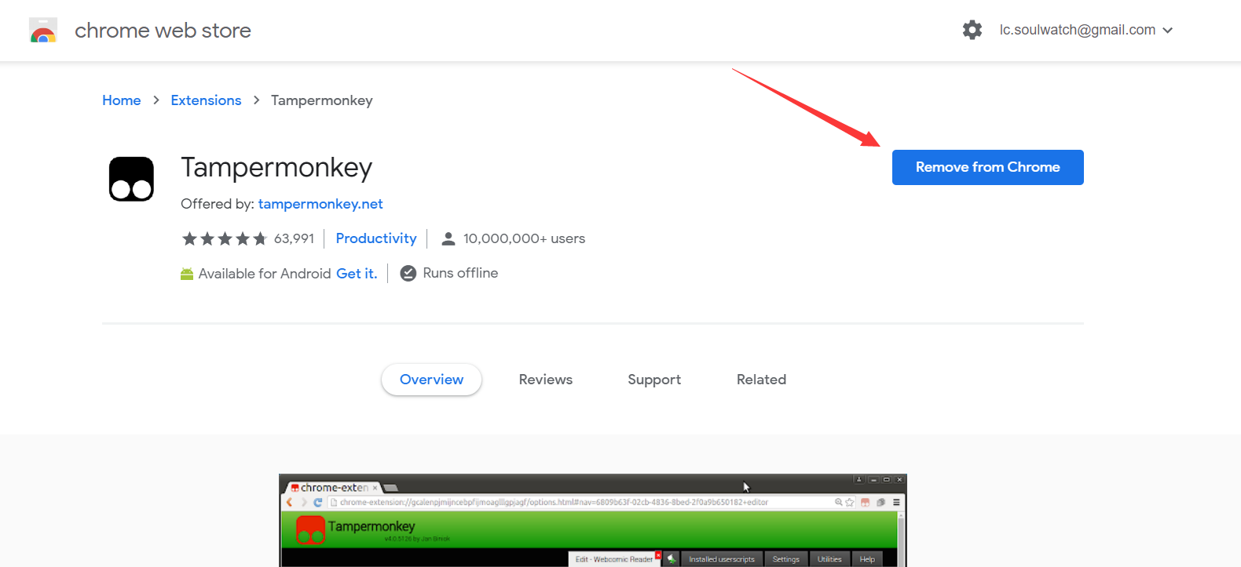

1. （可能要重启chrome）用chrome打开这个网址然后选择安装

https://raw.githubusercontent.com/LeagueOfAutomatedNations/loan-browser-ext/master/dist/alliance-overlay.user.js

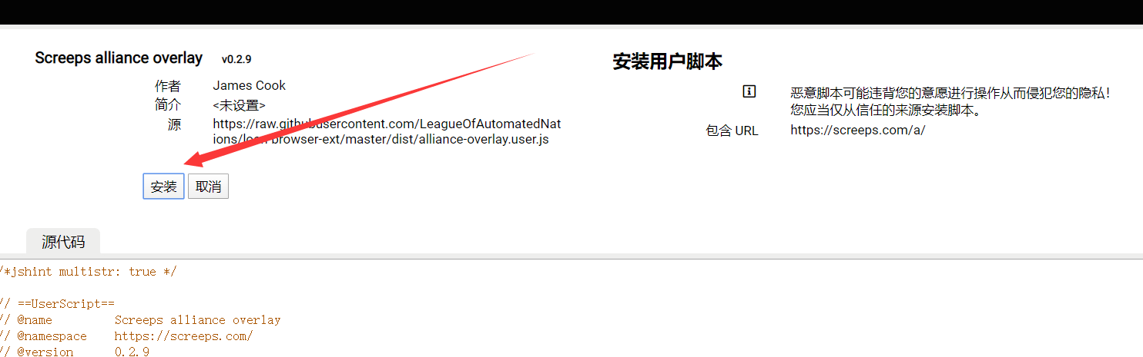

其他screep脚本：<https://docs.screeps.com/third-party.html>

